会員各位
全国紫明クラブ会長 森田高年
副会長 佐野由美子
紫紺クラブ会長 宛木宏之
例会幹事 大西恵理
例会企画担当 西尾宗三
全国紫明クラブ
紫 紺 ク ラ ブ

平成3１年1月吉日
全国紫明クラブ・紫紺クラブ 合同企画

「ドラマで学ぶ」ワイン会のご案内

どれ飲むの？
それ飲んじゃ だめでしょ！？

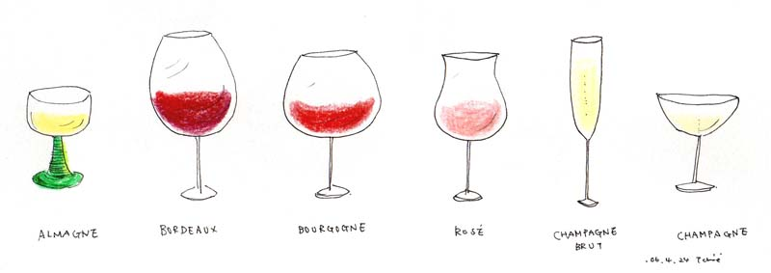

講師：下野隆祥 氏（リーファーワイン協会会長、銀座レカン元支配人ソムリエ歴任）
佐野由美子 氏（赤坂璃宮顧問、日本フードビジネスコンサルタント協会理事）

～～～～～～～～～～～～～～～～～～～～～～～～～～～～～～～～～～～～～～
皆さん、リカーショップやレストランでどんなワインを選びますか？ 値段ですか？ 産地ですか？
ワイン好きは「これは良いワインだ！」「このワインは良くないね！」などと言いますが、果たして何がワインの良し悪しなのでしょうか？ そんな疑問を一発で解決！ドラマ風にわかり易く解説してみましょう。
むずかしいウンチクはワインオタクに任せておいて、今日は本当に美味しいワインだけを楽しみます。
今回は全国紫明クラブと紫紺クラブの両クラブで以前より温めてきた合同企画です。そんじょそこらのワイン会とは中身が違います！ お帰りの時には、あなたもきっとワイン好きの仲間入りです（笑）
初めてご参加される方も大歓迎です！
貴重な機会なので、ご友人、ご学友、ゲストをお誘い頂き、多数のご参加をお待ち申し上げます。
～～～～～～～～～～～～～～～～～～～～～～～～～～～～～～～～～～～～～～
日 時 平成31年2月23日(土) 17：00～20：00
場 所 明治大学 大学会館 3F 第1、第2会議室
（東京都千代田区神田駿河台1-1 / 03-3296-4545）
会 費 7000円 (ワイン、お食事、その他のお飲み物含む)

～～～～～～～～～～～～～～～～～～～～～～～～～～～～～～～～～～～～～～
メール ※meiji.shimei@gmail.com まで、F A X※０３－３４６６－５０８３へ送信下さい。

会 氏名 〈会社名: 卒業年: 学部: 〉
会お問い合わせ 090-3067-6818 西尾宗三（合同ワイン会幹事）

「ドラマで学ぶ」ワイン会 『 出席 ・ 欠席 』

